Bloemstuk

Zakjes:
Model 1 (33X 22cm):
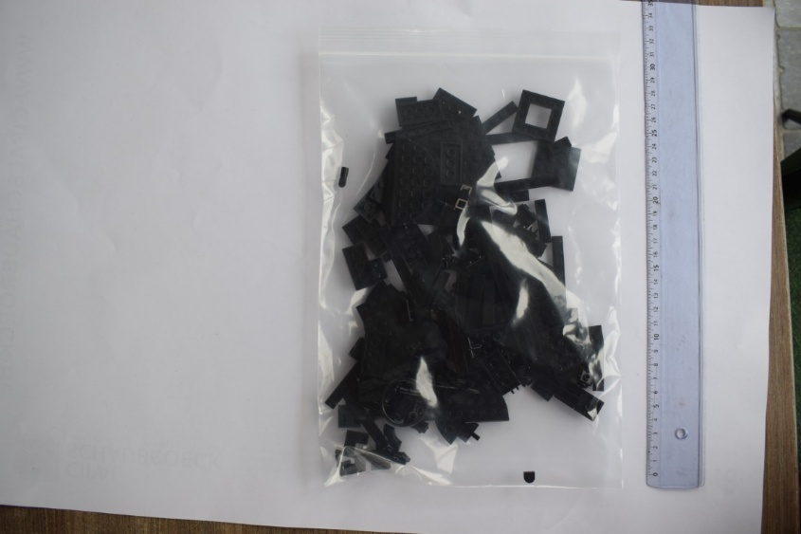

- Zwart (150 gram)

Model 2 23x16 cm:
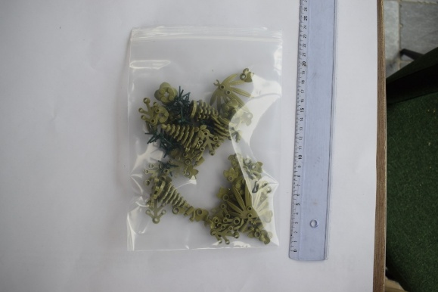

- Groen (50 gram)

Model 3 17x10 cm:
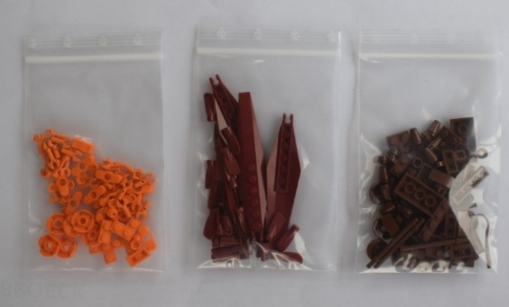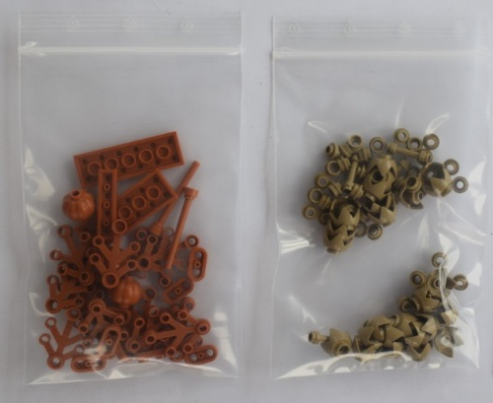

- Donker rood (20 gram)
- Bruin (29 gram)
- Oranje (16 gram)
- Donker oranje (18 gram)
- Donker beige (15 gram)

Model 4 12x7 cm:
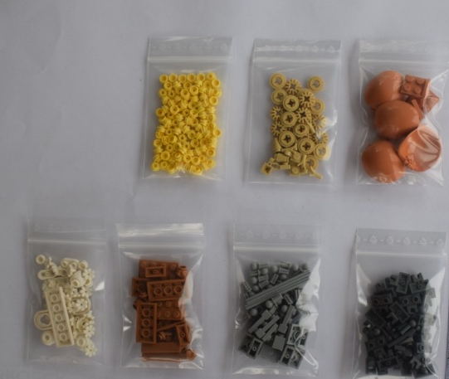
- Donker grijs (18 gram)
- Licht grijs (19 gram)
- Geel (10 gram)
- Wit (11 gram)
- Nougat (14 gram)
- Beige (10 gram)
- Medium nougat (14 gram)

Model 5 9x5 cm:
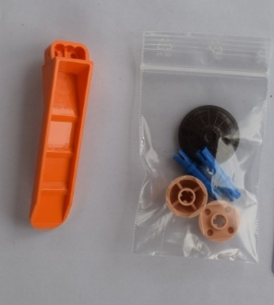

- Blauw
- donker bruin
- lichte huidskleur (3 gram)

